«Цена оскорбления представителя власти»
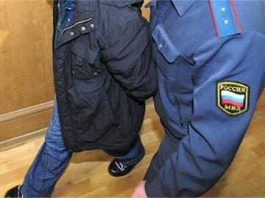
За три месяца 2014 года мировым судьей судебного участка Илекского района было рассмотрено 3 уголовных дела по оскорблению сотрудников полиции при исполнении ими своих служебных обязанностей. Такие правонарушения законодатель однозначно трактует как преступления против государственной власти, то и наказание за них соответствующее.
Во всех случаях уже состоялись судебные разбирательства и вынесены приговоры, которые вступили в законную силу. Примечательно, что все подсудимые совершили преступления в состоянии алкогольного опьянения.
Так, в январе 2014 года мировой судья признал жителя Илекского района виновным в совершении преступления, предусмотренного ст. 319 УК РФ (публичное оскорбление представителя власти при исполнении им своих должностных обязанностей) и назначил ему наказание штрафа в размере 10 000 рублей.
Потерпевший сотрудник полиции обратился с иском к подсудимому о взыскании компенсации морального вреда.
Если гражданину причинен моральный вред (физические или нравственные страдания) действиями, нарушающими его личные неимущественные права, либо посягающими на принадлежащие гражданину другие нематериальные блага, а также в других случаях, предусмотренных законом, суд может возложить на нарушителя обязанность денежной компенсации указанного вреда.
Мировым судьей установлено, что преступление, совершенное подсудимым причинило потерпевшему нравственные страдания, находящиеся в причинной связи с противоправным деянием в виде оскорбления, и учитывая фактические обстоятельства, при которых был причинен моральный вред, степень вины нарушителя и причиненных истцу нравственных страданий, а также учитывая требования разумности и справедливости, постановил решение, которым удовлетворил исковые требования потерпевшего частично.
Для справки: санкция по ст. 319 Уголовного Кодекса РФ предусматривает наказание в виде штрафа в размере до сорока тысяч рублей или в размере заработной платы или иного дохода осужденного за период до трех месяцев, либо обязательных работ на срок до трехсот шестидесяти часов, либо исправительных работ на срок до одного года.
Помощник мирового судьи Л.А. Иванова

